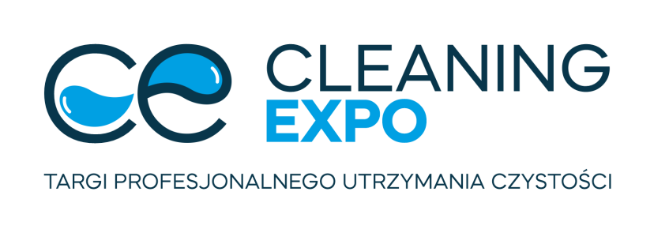

Światowe Stowarzyszenie ISSA EMEA wspiera konferencję Cleaning Forum 2023
Konferencja Cleaning Forum 2023, towarzysząca targom Cleaning Expo w Poznaniu, odbędzie się pod patronatem ISSA EMEA. Dodatkową wartość dla uczestników wydarzenia stanowić może obecność przedstawicielki Stowarzyszenia – pani Alexandry Goman (Education and Training), która wystąpi z 15-minutowym przemówieniem przed debatą.
ISSA EMEA to regionalny oddział Światowego Stowarzyszenia Przemysłu Sprzątającego, działającego na obszarze Europy, Bliskiego Wschodu i Afryki. ISSA jako wiodące na świecie stowarzyszenie handlowe dla branży utrzymania czystości, jest zaangażowane w zmianę sposobu, w jaki świat postrzega sprzątanie, zapewniając swoim członkom narzędzia biznesowe, których potrzebują, aby promować utrzymanie czystości jako inwestycję w ludzkie zdrowie, środowisko i poprawę wyników finansowych.
- Wspólnym celem naszego zespołu jest wykorzystanie naszej wiedzy i doświadczenia w branży sprzątającej, aby podejmować najlepsze możliwe decyzje dla wszystkich – podkreśla Toni D'Andrea, dyrektor ISSA Europe, Middle East & Africa (EMEA). - Od lat ISSA wyznacza wysokie standardy na rynku globalnym. Dotyczy to wszystkiego, od szkoleń i umiejętności po wspieranie inicjatyw charytatywnych i społeczności znajdujących się w trudnej sytuacji. ISSA EMEA oferuje pełne zaangażowanie w proces modernizacji branży sprzątającej i wsparcie nowych wydarzeń, które będą dobrze prosperować w ramach systemu – mówi dyrektor ISSA EMEA.
Poparcie ISSA EMEA dla konferencji Cleaning Forum to nieocenione korzyści dla uczestników i parterów wydarzenia oraz szeroka promocja wśród globalnej społeczności najlepszych dostawców rozwiązań w branży utrzymania czystości!
Serdecznie zapraszamy na Targi Profesjonalnego Utrzymania Czystości CLEANING EXPO oraz konferencję CLEANING FORUM w dniach 24-25 października 2023, Międzynarodowe Targi Poznańskie - Poznań Congress Center!
Więcej:
https://cleaningexpo.pl/pl/
LinkedIn: https://www.linkedin.com/showcase/cleaningexpo/
Wydarzenie na FB: https://fb.me/e/16Tw6uDWZ

KONTAKT DLA MEDIÓW:
Aleksandra Pawlina-Janyga
Koordynator ds. komunikacji i PR
tel. kom: +48 539 096 513
aleksandra.janyga@grupamtp.pl

